Hr Olav Etverk  Metsaosakond  Keskkonnaamet  info@keskkonnaamet.ee | Teie | nr
 | Meie | 10.11.2022 nr 5-1/2022/6170
XXXXXXXXXXXXXXXXXXXXXXXXXXXXXX | XXX

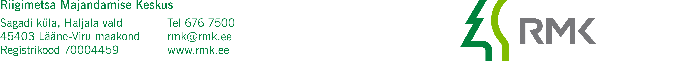

Taotluse esitamine metsaseemnepartiide analüüsimiseks

AustatudEtverk

RMK Taimla- ja seemnemajandusosakond saadab Teile taotluse metsaseemnepartiide analüüsimiseks.

Lugupidamisega

Aivo Vares
seemnemajanduse peaspetsialist

Lisa: taotlus metsaseemnepartiide analüüsimiseks

